Стерневой культиватор Agro-masz AUC 6H + каток crosskill 400
с загребающей планкой

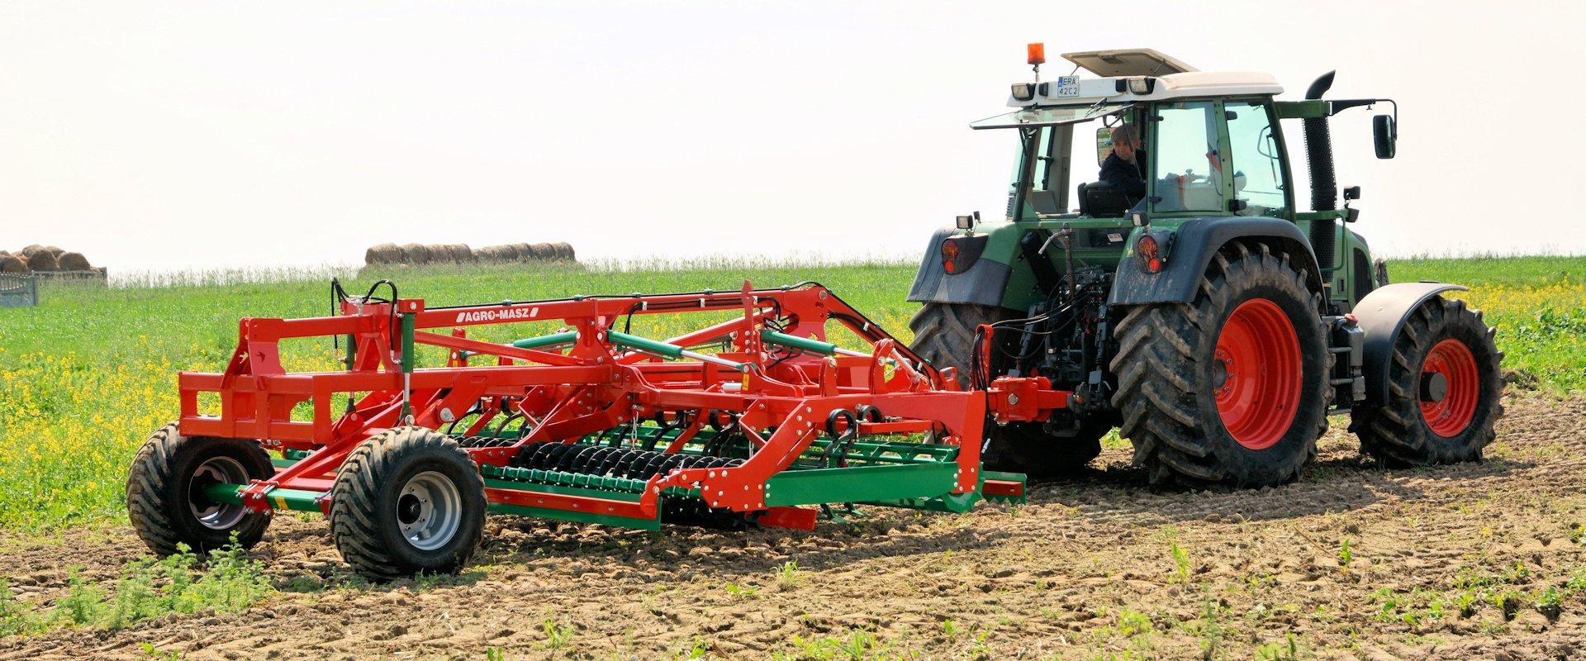

AUC – тяжелый почвообрабатывающий агрегат Agro-masz.

А - базовая комплектация:

- Тяжелый почвообрабатывающий агрегат, навесной
- загребающая планка I
- передний струнный каток 400 мм
- два ряда пружинных зубьев 25 х 25 мм со стрельчатыми лапами или один палец с прямым сошником
- загребающая планка II
- боковые экраны
- гидравлически складываемый (AUC40 / AUC50 / AUC60)

В1 - обязательная экипировка –
Катки с креплением:
- каток crosskill 400 мм + загребающая планка III
- двойной каток crosskill 400 мм + загребающая планка III
- каток тандем 2х400 мм струнно-трубчатый, загребающая планка III

C - варианты:
- дополнительное оснащение полунавесной версией
- основное освещение версия 2022 (AUC30)
- освещение с регулируемым держателем для подвесной версии
- освещение с крыльями для полунавесной модели
- комплект из 4 рыхлителей с пружинной защитой и стрельчатая лапка 250 мм (для полунавесного варианта)

Актуальная цена на сайте центрпольскойтехники.рф

